新北市立溪崑國民中學111學年度第二學期第三次定期評量 社會科 試題卷
八年級 班 座號 姓名
每題2.5分共40題
【地理】
1、土耳其是全球地震活動最頻繁的國家之一，在2023年2月6日凌晨，發生規模7.8的強震，災情慘重震撼全球。此次震災造成土耳其將近六萬人罹難，是土耳其百餘年來死亡人數最多的地震。
請問：造成土耳其地震頻繁的原因，和下列哪一現象的關係最密切？
(A)地表久經侵蝕，地勢較平坦，礦藏豐富 (B)位於歐亞板塊與菲律賓海板塊交界處
(C)領土橫跨歐亞兩大洲，交通位置重要 (D)主要地形為高大的新褶曲山脈和高原。
2、西亞與北非受氣候乾燥的限制，居民早期多以游牧為生，如貝都因人目前仍有部分保留傳統的游牧生活；沙漠中若可尋得水源灌溉，則得以發展農業。
請問：西亞與北非的農業發展和灌溉方式的敘述，下列何者正確？
(A)北非在地中海沿岸的區域，以坎井取用高山雪水，種植椰棗
(B)以色列研發出省水技術，利用少量的水源，也能發展農業
(C)埃及人自古利用渠道引尼羅河水灌溉，種植水稻
(D)阿拉伯高原的居民利用冬季西風帶來的雨水，種植棉花。
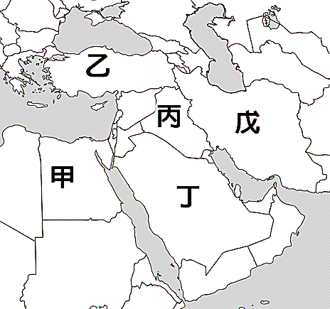
3、下列是三個位在西亞與北非的城市氣候圖，由圖中資料判斷，下列敘述何者正確？
(A)三個城市中，因為開羅距海最為遙遠，所以年降水量最少 (B)三個城市皆屬於熱帶沙漠氣候
(C)三個城市中，因為伊斯坦堡的緯度最高，所以年均溫最低 (D)三個城市的年溫差皆超過20℃。
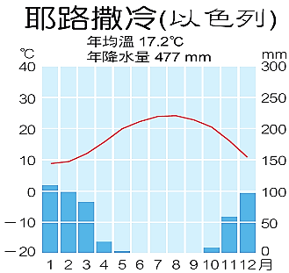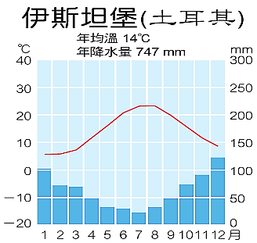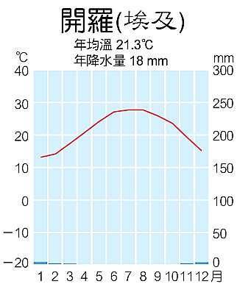
圖(一)
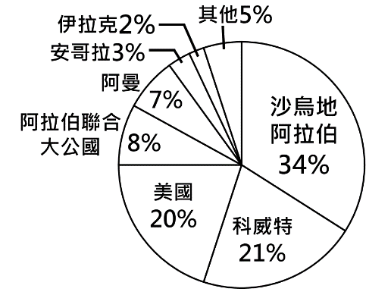
4、伊朗與伊拉克在西元1980年爆發兩伊戰爭，直至1988年8月20日才正式停止戰鬥。戰爭帶給交戰國巨大的經濟損失，也使全球油價動盪。引爆兩伊戰爭的因素複雜，有邊境糾紛、宗教矛盾、民族仇恨等，還有境外勢力的介入。
請問，上述戰爭的主要交戰國是右上圖(一)中的哪二個國家？ (A)乙丙 (B)甲丁 (C)丁戊 (D)丙戊。
圖(二)
5、右圖(二)為2022年臺灣原油進口來源國比例圖。
請問：若前往臺灣最大的原油進口國旅遊，較可能見到下述哪項景觀？
(A)氣候炎熱乾燥，居民穿著長袍 (B)夏雨冬乾，田園多種植葡萄、橄欖
(C)穆斯林在佛寺裡虔誠焚香祝禱 (D)居民多信奉真主阿拉，不食牛肉。
6、下表為黎巴嫩首都貝魯特的氣候資料，依照表中數據判斷，貝魯特屬於何種氣候類型？
(A)溫帶地中海型氣候 (B)熱帶沙漠氣候 (C)溫帶沙漠氣候 (D)熱帶季風氣候。
月份 | 1月 | 2月 | 3月 | 4月 | 5月 | 6月 | 7月 | 8月 | 9月 | 10月 | 11月 | 12月 | 全年
月均溫(℃) | 14.0 | 14.0 | 16.0 | 18.7 | 21.7 | 25.3 | 27.8 | 28.8 | 26.9 | 24.1 | 18.5 | 15.2 | 14.0
降水量(mm) | 154 | 110 | 84 | 31 | 11 | 1 | 0 | 0 | 5 | 60 | 89 | 135 | 680

7、阿拉伯聯合大公國的杜拜國際機場是全球重要的航空站，每年乘客數量在全球機場中名列前茅。因為有許多乘客到杜拜機場是為了轉機，此機場提供了充足的購物、休閒甚至睡眠場所，讓旅客在等候時間完全不無聊。
請問：杜拜國際機場轉機乘客數量眾多的原因，與下列哪一項最有關？
(A)伊斯蘭教聖地，朝聖者眾多 (B)位在歐、亞、非三洲交界
(C)盛產石油，吸引富商投資 (D)國際衝突頻仍，局勢不穩定。
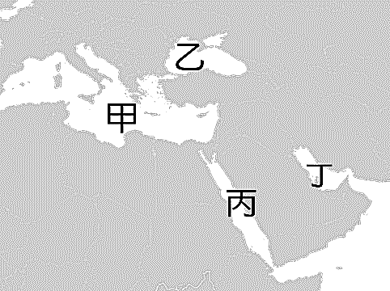
8、舊約聖經紀載，埃及王子摩西帶領猶太族人逃離埃及法老王的奴役，在往東方的
途中，遇到海洋的阻隔，摩西將手杖插入海水中，海水立即分開出現一條通道，
讓猶太人得以安全通過，隨後追擊的埃及軍隊則被復原的海水淹沒，摩西及族人
終於到達神所應許之地──巴勒斯坦。
依據上文判斷，摩西是在右圖(三）中的哪個海域開出道路？
(A)甲 (B)乙 (C)丙 (D)丁。
圖(三)

9、右圖(四)是一個國際組織的標誌，這個組織目前有十三個成員國，
其中有五個成員位在西亞地區，且皆濱臨同一個海域。
請問：這些西亞的成員國應是濱臨右上圖(三)中的哪個海域？
(A)甲 (B)乙 (C)丙 (D)丁。
圖(四)
10、1990年，土耳其在幼發拉底河的上游建造西亞最大的水壩─阿塔圖克水壩，雖然水壩可為土耳其帶來諸多效益，但築壩攔水的結果導致下游國家的抗議，引發國際衝突。請問：下列何者是下游國家抗議土耳其興建水壩的主要原因？
(A)因為宗教差異及領土爭奪，對土耳其積怨已久 (B)下游國家水資源取得受到限制
(C)河川下游水汙染加劇，威脅原始森林生態 (D)下游水患增加，造成經濟損失。
11、在西亞地區有一個古老的游牧民族，雖然有自己的語言、文化和居住的土地，但在二次世界大戰之後，族人分布的區域被分割，劃分給數個不同國家。這個民族為了建立屬於自己民族的國家而長期抗爭，爆發多次衝突卻未能如願，造成西亞局勢的不安定。請問：上述的民族是哪一族？ (A)波斯人 (B)土耳其人 (C)庫德族人 (D)猶太人。
12、某電力公司多年前曾預定在北非設置太陽能發電廠，考量到北非的自然條件及地理位置，原本規劃在電廠啟用後，可將電力供應給歐洲國家，但後來因經費問題和北非政治動盪而未實現。電力公司原先選擇在北非設置太陽能發電廠以供電給歐洲的因素可能有：(甲)位處赤道炎熱地區 (乙)地理位置鄰近歐洲 (丙)高壓籠罩降水稀少 (丁)盛產石油經濟富裕。
請問：以上正確的項目有哪些？ (A)甲乙 (B)甲丙 (C)乙丙 (D)乙丁。
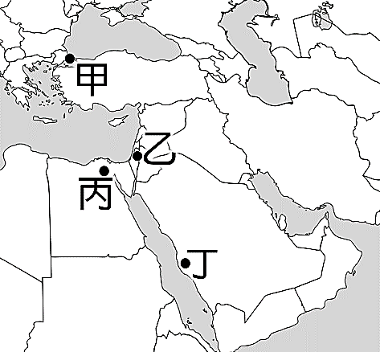
13、右圖(五)甲～丁為西亞與北非的重要城市，關於這些城市的敘述，下列何者正確？
(A)甲為橫跨歐亞兩大洲的城市，曾是許多歷史名朝的古都，來到聖索菲亞博物館
可以觀察及印證到不同的宗教在此城市交會
(B)乙為重要的宗教城市，集三個宗教於一地，是猶太教、印度教、伊斯蘭教的共同
聖地，有「聖城」之稱
(C)丙位於埃及，雖然降水量極少，但因為有高山雪水可供灌溉，孕育出輝煌的古
文明，現今都會居人口龐大。超過2000萬的人口居住在此
(D)丁位於兩河流域，因為穆罕默德在此創立伊斯蘭教而成為聖地，穆斯林在健康及
經濟允許下，一生必須到此朝聖一次。
圖(五)
14、西亞與北非因為複雜的地理及歷史因素，自古以來即是國際衝突頻仍的地區。近年更因盛產石油而成為世人關注的焦點。請問：下列西亞與北非地區國際衝突的原因，何者正確？
(A)兩伊戰爭：什葉派與遜尼派的教義之爭 (B)以巴衝突：石油利益的爭奪
(C)波斯灣戰爭：猶太教與伊斯蘭教的宗教衝突 (D)伊斯蘭國：爭奪約旦河水源。

【歷史】
美國總統杜魯門對美軍巡弋台海發表聲明：「…在此次加諸韓國的攻擊中，共產主義已明顯超越破壞活動的範圍，而訴諸武力侵略與戰爭手段，企圖以此征服他國。在此種情勢下，台灣若落入共產主義者手中，即直接威脅全太平洋地域的安全。」 （15-16題）
15、根據資料中杜魯門發表聲明的時代背景為何？
（A）第一次世界大戰 （B）第二次世界大戰 （C）韓戰 （D）越戰
16、此戰役牽動著海峽兩岸的關係，「美國援助」也因此戰事的爆發而恢復，直到中華民國的政治與經濟局勢逐漸穩定才結束。請問：美國提供軍事及經濟上的援助，是根據哪一條約？
（A）《中美共同防禦條約》 （B）《中美建交公報》 （C）《美韓共同防禦條約》 （D）《台灣關係法》
紅色高棉又稱赤柬，最初名為高棉勞動黨。由於鄰國共產黨的興起，原先盤踞在柬埔寨的法國勢力也因而撤離。1968年隨著鄰國的戰爭愈演愈烈，紅色高棉也協助鄰國抗擊美軍，於戰爭中壯大自身實力。1976年紅色高棉推翻柬埔寨原有政府，改造為無階級的社會。在經濟上將全國人民集中至農村進行集體生產，並訂下高額指標，而下級官員為完成上級任務，謊報情況並過度收繳糧食，引發全國性饑荒。直到1997年首領波布被抓獲判刑，紅色高棉在柬埔寨境內才徹底消失。
（17-18題）
17、根據上文敘述，紅色高棉的崛起與哪場戰爭關係最為密切？
（A）韓戰 （B）越戰 （C）第二次世界大戰 （D）國共內戰
18、紅色高棉在國內推行的經濟政策，可能是參考何者做出的決定？
（A）日本統治台灣期間的殖民方針 （B）國民政府在北伐後的建設
（C）中華民國政府遷台後的進口替代 （D）中共於1958年推行的人民公社
19、冷戰時期，中蘇之間的關係隨著世界局勢的變動而有所改變，下表是1950-1970年代中蘇之間關係變化，若依照時間先後順序排列，下列何者正確？
（A）丙乙甲 （B）甲乙丙 （C）乙甲丙 （D）丙甲乙
甲 | 1950年代中期，中蘇領導人理念分歧，關係惡化，戲稱「蘇聯的共產主義是吃馬鈴薯燒牛肉，中國的共產主義是喝大鍋清水湯」
乙 | 1969年中蘇為爭奪烏蘇里江的珍寶島，爆發武力衝突事件，雙方在邊境集結大軍
丙 | 中華人民共和國建國之初，採取「一邊倒」的親蘇路線，蘇聯與中國結盟，簽定《中蘇友好同盟互助條約》給予中國資金、技術與人才援助

1971年，阿爾巴尼亞、阿爾及利亞為首的18個國家向聯合國共同提案：「……決定：恢復中華人民共和國的一切權利，承認他的政府的代表為中國在聯合國組織的唯一合法代表，並立即把蔣中正的代表從它在聯合國組織及其所屬一切機構中所非法佔據的席位上驅逐出去。」最終此提案在聯合國大會獲得76票贊成、35票反對、17票棄權的結果。 （20-21題）
20、1971年，在美國默許下，中華人民共和國取得聯合國內的中國代表權，其原因與下列何者有關？
（A）中美建交，協助中華人民共和國擴張影響力 （B）中蘇交惡，想聯合中華人民共和國對抗蘇聯
（C）韓戰激烈，美國希望與中華人民共和國停戰 （D）越戰爆發，需要中華人民共和國提供軍事協助
21、承上題，1972年美國總統尼克森與毛澤東在北京會談，開啟中國與美國突破性的對話交流，此舉對中華民國的外交處境造成什麼樣的轉變和影響？
（A）1979年美國與中華民國斷交，與中華人民共和國建交
（B）美國依據《中美共同防禦條約》繼續維繫與中華民國的關係
（C）中華人民共和國依據《台灣關係法》重申台灣是中國的一部分
（D）中華民國改採彈性外交策略，邦交國數目持續增加
22、「 8月17日是『某國』的國慶節，『某國』在1945年宣布獨立，但殖民母國荷蘭企圖重建殖民地政權。在面對國際壓力及譴責，戰爭不斷消耗荷蘭的經濟之下，最終在1949年12月，由荷蘭女王宣布『某國』獨立。」根據文中敘述，「某國」是指何國？
（A）菲律賓 （B）緬甸 （C）印尼 （D）馬來西亞
1955年，「A國」為了防範共產勢力在東南亞的擴張，聯合英、法等國成立「 S 」。「 S 」有八個會員國，但組織內部未有明確共識，政策分歧，無法建立統一的軍事指揮機構和聯合部隊，之後便於1977年解散。
23、根據文中敘述，請問：下列何者解釋較符合史實？
（A）「 S 」指東南亞國家協會 （B）「 S 」的會員國皆是第二次世界大戰結束後獨立的東南亞新興國家
（C）「A國」即美國 （D）「 S 」曾介入越南戰爭
24、1967年8月6日，印尼、馬來西亞、新加坡、菲律賓、泰國五國外長在曼谷舉行會議，於8月8日發表《曼谷宣言》，正式宣告東南亞國家協會成立。有關東南亞國家協會（簡稱東協）的發展歷程，下列何項敘述錯誤？
（A）東協成立之初，主要任務為促進區域內成員合作，維護東南亞區域社會與政治的穩定
（B）冷戰結束後，東協逐漸轉型，重視成員間的經貿合作及互惠
（C）東協目前發展出「東協十加三」的合作模式，中華民國亦為合作夥伴
（D）東協人口眾多，資源豐富，與其他國家締結自由貿易協定，深具發展潛力
25、文革結束後，鄧小平逐漸掌握政權，為改善經濟困境，在1978年提出「改革開放」，開放外資進入中國，並在沿海設置「某區域 」，吸引外國商人到中國投資設廠，帶動中國的經濟發展。上述「某區域」指的是何者？
（A）加工出口區 （B）經濟特區 （C）人民公社 （D）農業生產合作社
◎ 1919年與1989年在中國曾經發生兩場著名的學生運動。請依據表格內容回答問題。
 | 五四運動 | 六四天安門事件
（甲）時代背景 | 受到帝國主義侵略而抗議 | 為了爭取改革開放
（乙）抗議對象 | 北洋政府 | 中共政權
（丙）發起地點 | 北京 | 北京
（丁）結果 | 促使中國官方在巴黎和約上簽名 | 遭到統治者的血腥鎮壓
26、上述錯誤而需要修改的資訊有哪些？
（A）甲丁 （B）乙丙 （C）甲乙丁 （D）乙丁
27、1991年蘇聯解體後，中國與俄羅斯的關係日漸緊密，卻成為美國的主要對手。對於當今東亞局勢，下列敘述何者不符合史實？
（A）美國加強與東亞各國的合作關係，對中國進行貿易制裁，限制其勢力的擴張
（B）中國積極加入各區域組織，以經濟力量擴張在東亞地區的影響力
（C）中國與周邊國家仍有許多領土主權爭議（南海爭議），使各國對於中國崛起仍有疑慮
（D）在中美對立的局面下，東亞各國持續加強與中國的經貿往來，減少與美國的合作，以對提防美國的擴張

【公民】
28、在民主法治國家，政府必須要依法行政，藉此保障人民權利。而為了避免政府在執法過程中侵犯到人民的權利，因而產生「行政法」。請問以下有關行政法的敘述何者錯誤？
(A)行政法並不是一本具體的法典
(B)行政法是法律中有關國家政府機關分權制衡運作規範的總稱
(C)涉及到行政機關執行職務時所適用之各項法律
(D)《道路交通管理處罰條例》屬行政法的範疇。
29、在我們的生活中，政府的作為與人民息息相關，請問以下何者屬於政府的「行政行為」？
(A)行政院院長接見民間團體傾聽民意 (B)地方法院的法官審理民事訴訟案件
(C)警察依法實施路邊酒測臨檢 (D)勞工團體上街頭集會遊行表達訴求
30、聯合國大會通過《兒童權利公約》是近年兒童權利發展重要的里程碑，針對兒童權利公約的相關敘述，下列何者錯誤？
(A)我國兒童及少年福利與權益保障法是依據該公約的精神與內容所制定的
(B)我國雖非聯合國會員國，但仍通過兒童權利公約施行法
(C)該公約所保障的對象是指12歲以上，18歲未滿的兒童
(D)至今已有超過200個國家簽署，是有史以來最獲支持的公約。
31、承上題，請問下列有幾項屬於「兒童權利公約」主張的原則？
(甲)不歧視 (乙)保護兒童生存發展權 (丙)維護兒童最佳利益 (丁)尊重兒童意見
(A)一項 (B)兩項 (C)三項 (D)四項
32、當今社會面臨高齡化、少子化，造成勞動力不足，許多兒少為了家庭生計，國中畢業後便選擇投入職場。請問為避免其權益受到僱主不法侵害，政府在哪一部法律中，有針對童工立法加以保護？
(A)《性別工作平等法》 (B)《就業服務法》 (C)《兒童及少年福利與權益保障法》 (D)《勞動基準法》
33、承上題，請問以下敘述哪幾項符合該法中有關「童工」之規定？
(甲)雇主不得僱用童工於晚上8點至隔天6點之間進行工作 (乙)14歲以上未滿16歲之受僱者稱為童工 (丙)雇主不得使童工從事危險性之工作 (丁)童工每日工作時間以8小時為最高上限
(A)甲乙丙 (B)甲乙丁 (C)甲丙丁 (D)乙丙丁
34、新聞報導：「暑假期間，各縣市政府為了防範少年進入妨害身心健康場所，將配合警政等相關部門每週進行擴大聯合稽查行動。」上述行動主要與下列何種法律有關？
(A)《兒童及少年福利與權益保障法》 (B)《兒童及少年性剝削防制條例》
(C)《社會秩序維護法》 (D)《少年事件處理法》
35、由於少年的身心及人格還在發展，政府對於誤觸法網的少年，特別制定《少年事件處理法》，以保護並調整其成長環境。請問以下有關該法的相關敘述，何者錯誤？
(A)是針對12歲以上，未滿18歲的少年
(B)是用保護、教育的角度取代直接使用刑罰
(C)108年修法將「曝險少年」改為「虞犯少年」
(D)依照犯罪情節輕重分成「少年保護事件」及「少年刑事案件」
36、15歲黃姓少年逛夜市時，發現機車鑰匙沒拔，逕自偷走，失主擬提告。請問下列敘述何者正確？
(A)少年只要把機車歸還即可 (B)失主擬「提告」指的是「告訴」
(C)此事件如果失主不提告，少年就沒事 (D)竊盜罪屬非告訴乃論，須以刑法論處。

中院少保官帶非行少年攀登玉山 完成半世紀來創舉
〔資料參考《自由時報》〕
台中地院楊姓少年保護官，帶著4位受「保護管束」的少年突破種種困難，成功登頂玉山，完成半世紀來創舉。過程狀況不斷，小朋友驚人意志力，令帶隊的楊姓保護官、嚮導，還有兩位大學志工都感佩服，小朋友下山後雖然疲累不堪，卻都興致不減提問下次要爬哪裡？令他們感受到一場成功的體驗教育。

37、請問根據上文，以下敘述何者正確？
(A)上述少年是依《少年事件處理法》的保護事件處理
(B)除了保護管束外，訓誡、假日生活輔導也是由少年保護官負責執行
(C)少年案件由行政法院負責審理
(D)這些少年可能觸犯了殺人罪。

雞肉香腸含豬肉被罰20萬 52歲男不服 訴願被駁回 繳清罰款
(資料取自CNEWS匯流新聞網)
行政執行署新北分署強力執行非洲豬瘟裁罰案件，一名家住新北市中和區的唐姓男子，去年12月間自中國搭機入境，涉嫌攜帶含雞肉及豬肉的火腿腸，卻未申請檢疫，違反動植物檢疫相關規定，遭農業委員會動植物防疫檢驗局新竹分局裁罰20萬元。唐男不服，提起訴願，並申請延緩執行，書記官於今年5月間發現，行政院農業委員會已於今年3月間決定駁回訴願，但唐男仍不服，還要提起行政訴訟，但在書記官勸說下，先以匯款方式繳清罰款。
38、文中提到唐姓男子被裁罰20萬元，請問其法律責任與下列哪一項行為的結果相同？
(A)大雄在書局竊取文具 (B)大明的日本料理店被衛生局要求「停止營業」
(C)小新弄壞朋友的手機卻不賠償 (D)小夫搭乘捷運不讓座婦孺
39、唐姓男子因不服受罰提起訴願，請問本案的訴願管轄機關為下列何者？
(A)行政執行署新北分署 (B)農委會防檢局 (C)行政院 (D)行政院農委會
40、訴願被駁回，但唐姓男子仍不服，還要提起行政訴訟。請問以下有關「訴願」與「行政訴訟」之比較，哪一項不正確？
(A)都是屬於行政救濟的一環
(B)都是對因違法或不當的行政處分造成權利受損的行政救濟
(C)訴願是行政救濟的先行程序
(D)訴願與行政訴訟都是向行政機關提起

〜試題結束〜
111-2-3 八年級 社會科－解答
每題2.5分共40題
01-10 DBCDA ABCDB
11-20 CCAAC ABDDB
21-30 ACCCB ADBCC
31-40 DDCAC BABDD

